SULIT

BAHASA MELAYU
Kertas 1 - Pemahaman
Tahun 1
Oktober
2018
1$\frac{1}{4}$ jam

PENTAKSIRAN AKHIR TAHUN 2018
TAHUN 1

Nama : ……………………………………………………… Kelas : ………………………

BAHASA MELAYU
Kertas 1 - Pemahaman

Satu jam lima belas minit

JANGAN BUKA KERTAS SOALAN SEHINGGA DIBERITAHU

- Kertas soalan ini mengandungi dua bahagian : Bahagian A dan Bahagian B.
- Jawab semua soalan.
- Tiap-tiap soalan dalam Bahagian A diikuti oleh empat pilihan jawapan, iaitu A, B, C, dan D. Bagi setiap soalan, pilih satu jawapan sahaja. Hitamkan jawapan kamu pada kertas jawapan objektif yang disediakan.
- Jika kamu hendak menukar jawapan, padamkan tanda yang telah dibuat. Kemudian hitamkan jawapan yang baharu.

Kertas soalan ini mengandungi 10 halaman bercetak

BAHAGIAN A
[20 markah]

Soalan 1 hingga 16
Pilih jawapan yang paling sesuai.

1. Aishah menggunakan _________________ untuk menulis.

A. pensel C. buku
B. kereta D. komputer

2. _________________________ biasanya dijumpai di sungai.

A. Sang Kancil C. Sang Buaya
B. Pak Belalang D. Sang Tikus

Soalan 3 berdasarkan gambar di bawah.

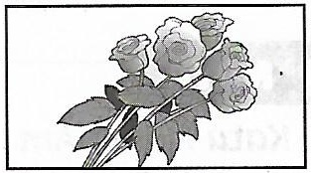

3. _________________ ini berbau harum.

A. Daun C. Batang
B. Bunga D. Ranting

4. Nama guru Bahasa Malaysia ______________ ialah Puan Fatimah.

A. dia C. beliau
B. mereka D. saya

Pilih perkataan sinonim bagi perkataan yang bergaris.

5. Nenek dan datuk tinggal di kampung.

A. kota C. desa
B. bandar D. pekan

Pilih perkataan antonim bagi perkataan yang bergaris.

6. Air limau yang kakak buat sangat masam.

A. pedas C. manis
B. sedap D. tawar

Soalan 7 berdasarkan gambar di bawah.

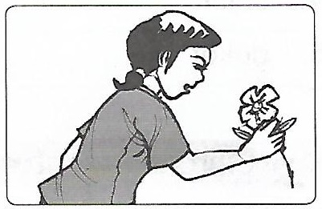

7. Ayat seruan yang sesuai bagi gambar di atas ialah

A. Cis, awak rupanya yang mencuri!
B. Aduh, sakitnya perut saya!
C. Amboi, wanginya bau bunga ini!
D. Nah, ambil balik pensel awak!

8. Adik suka makan ____________________.

A. ikan-ikan C. kanak-kanak
B. baju-baju D. gula-gula

Soalan 9 berdasarkan gambar di bawah.
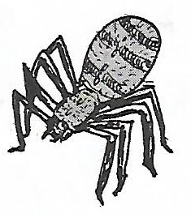

9. ________________ itu sangat besar.

A. Lelabah C. Lelangit
B. Lelabi D. Lelaki

10. Rumah banglo itu ______________________ dan ___________________.

A. kuning, kurus C. wangi, merah
B. besar, cantik D. manis, duri

11. Encik Hamid berasal ____________________ negeri Kedah.

A. dari C. di
B. kepada D. daripada

12. Layang-layang itu __________________ tinggi.

A. berenang C. berlari
B. terbang D. bergayut

Soalan 13 berdasarkan gambar di bawah.

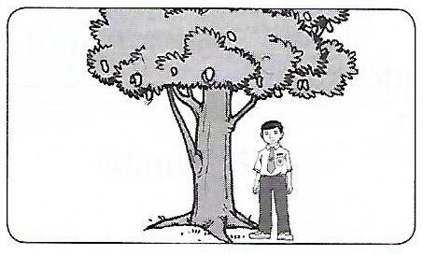

13. Abu berdiri di _________________ sebatang pokok.

A. atas C. belakang
B. dalam D. tepi

14. Baju Zaini kotor __________________ dia terjatuh.

A. atau C. sambil
B. lalu D. kerana

15. ___________________ awak menangis?

A. Siapa C. Mengapa
B. Apakah D. Bila

Soalan 16 berdasarkan gambar di bawah.

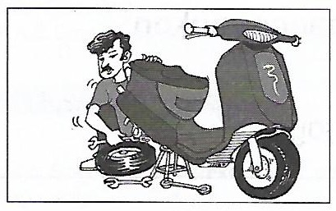

16. Motosikal ayah sedang _________________ oleh mekanik.

A. terbaiki C. dibaiki
B. pembaiki D. membaiki

Soalan 17 hingga 20
Baca petikan di bawah, kemudian jawab soalan-soalan yang berikutnya.

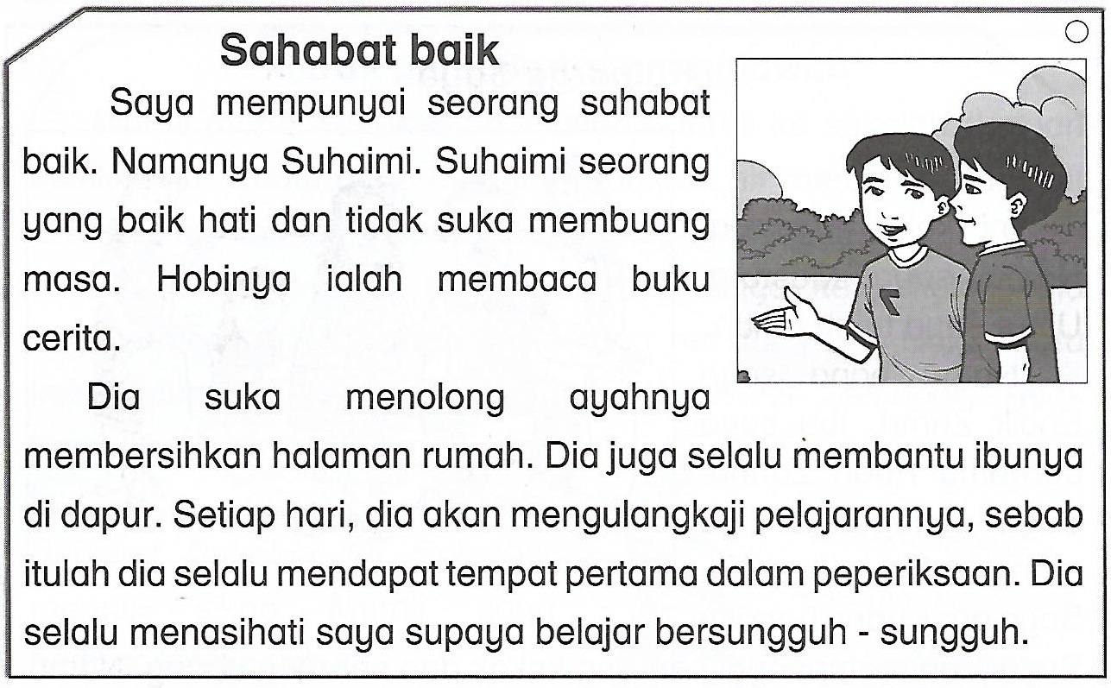
17. Apakah hobi Suhaimi?

A. Menolong orang C. Mengulang kaji pelajaran
B. Membaca buku cerita D. Mengumpul setem

18. Bagaimanakah sikap Suhaimi? Suhaimi seorang yang ______________________.

A. baik hati C. cepat marah
B. suka buang masa D. malas
19. Dia selalu membantu ayahnya _____________________________.

A. berkebun C. mengecat pagar
B. membersih halaman rumah D. mengangkat pasu bunga

20. Suhaimi seorang murid yang ___________________________.

A. pemalu C. nakal
B. riang D. pandai

BAHAGIAN B
[30 markah]

Soalan 21

a. Isi tempat kosong dalam ayat-ayat di bawah dengan kata hubung yang betul.

sambil kerana atau dan

- Pak Abu menyiram pokok bunga ________________________ bersiul.

- Zamani tidak pergi ke sekolah _________________________ dia demam.

- Puan Hanum ialah seorang guru yang rajin ______________________ penyayang.

- Nurul sedang makan mi goreng _______________________ nasi goreng?

[4 markah]

b. Lengkapkan ayat-ayat berikut dengan kata perintah yang betul.

Tolong
Harap
Jangan
Sila

- _________________________ bermain di tepi jalan raya.

- _________________________ berikan duit ini kepada emak.

- _________________________ duduk, Puan Rosmah.

- _________________________ awak dapat datang ke rumah saya.

[4 markah]

Soalan 22

Tuliskan jawapan yang betul berdasarkan kata dasar dan imbuhan yang diberi.

- ber + kata = ________________________________
- di + siram + i = ________________________________
- pe + lari = ________________________________
- men + guna + kan = ________________________________
[4 markah]

Soalan 23
Teliti gambar dan baca petikan di bawah, kemudian jawab soalan-soalan yang berikutnya.

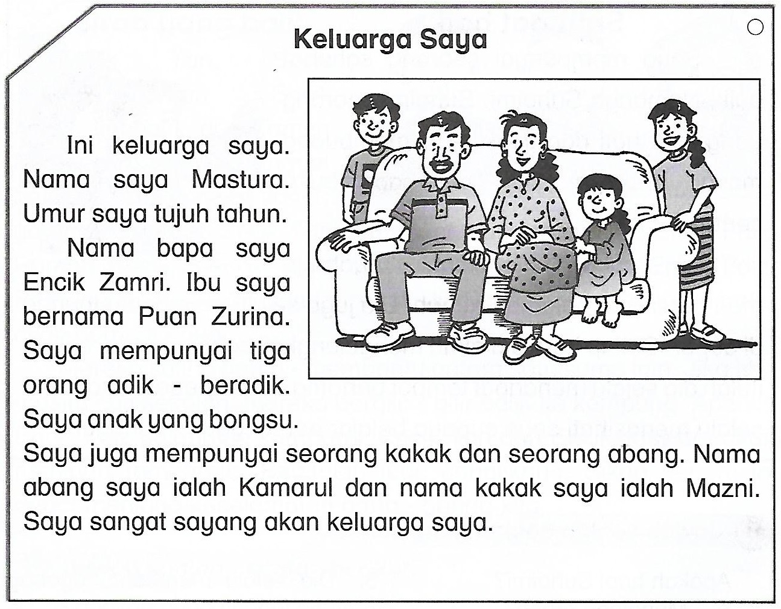
- Nama bapa Mastura ialah ___________________________________________________.
- Ibu Mastura bernama _____________________________________________________.
- Nama abang Mastura ialah ________________________________________________.
- Nama kakak Mastura ialah _________________________________________________.
- Mastura anak ______________________________________________________________.
[5 markah]

Soalan 24
Teliti gambar dan baca petikan di bawah. Kemudian, jawab soalan-soalan yang berikutnya.

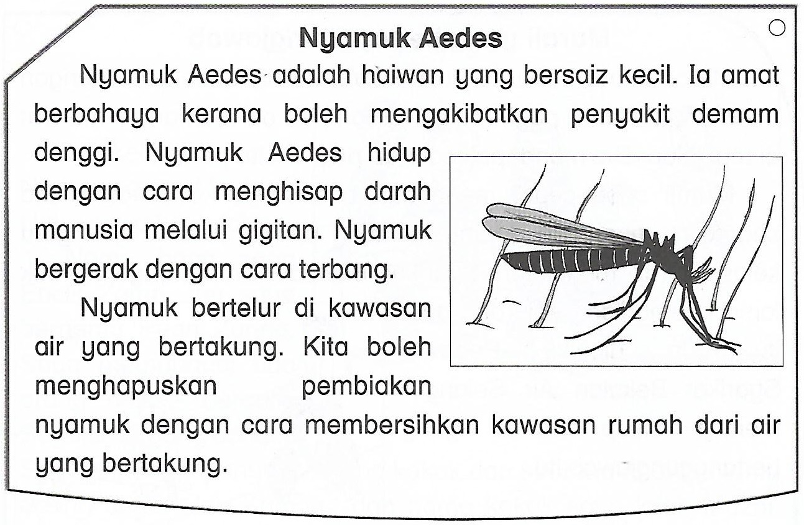
- Nyamuk Aedes adalah haiwan yang bersaiz _______________________________.

[1 markah]

- Tandakan ( √ ) bagi pernyataan yang betul dan ( X ) bagi pernyataan yang salah.

- Nyamuk Aedes amat berbahaya. ( )
- Nyamuk Aedes bergerak dengan cara merayap. ( )
- Nyamuk Aedes mengakibatkan penyakit demam denggi. ( )
[3 markah]

c) Di manakah haiwan ini bertelur?
Haiwan ini bertelur di kawasan _______________________________________________.
[2 markah]

d) Nyamuk Aedes hidup dengan cara menghisap darah _________________________.
[1 markah]
Soalan 25
Teliti gambar dan baca petikan di bawah. Kemudian, jawab soalan-soalan yang berikutnya.

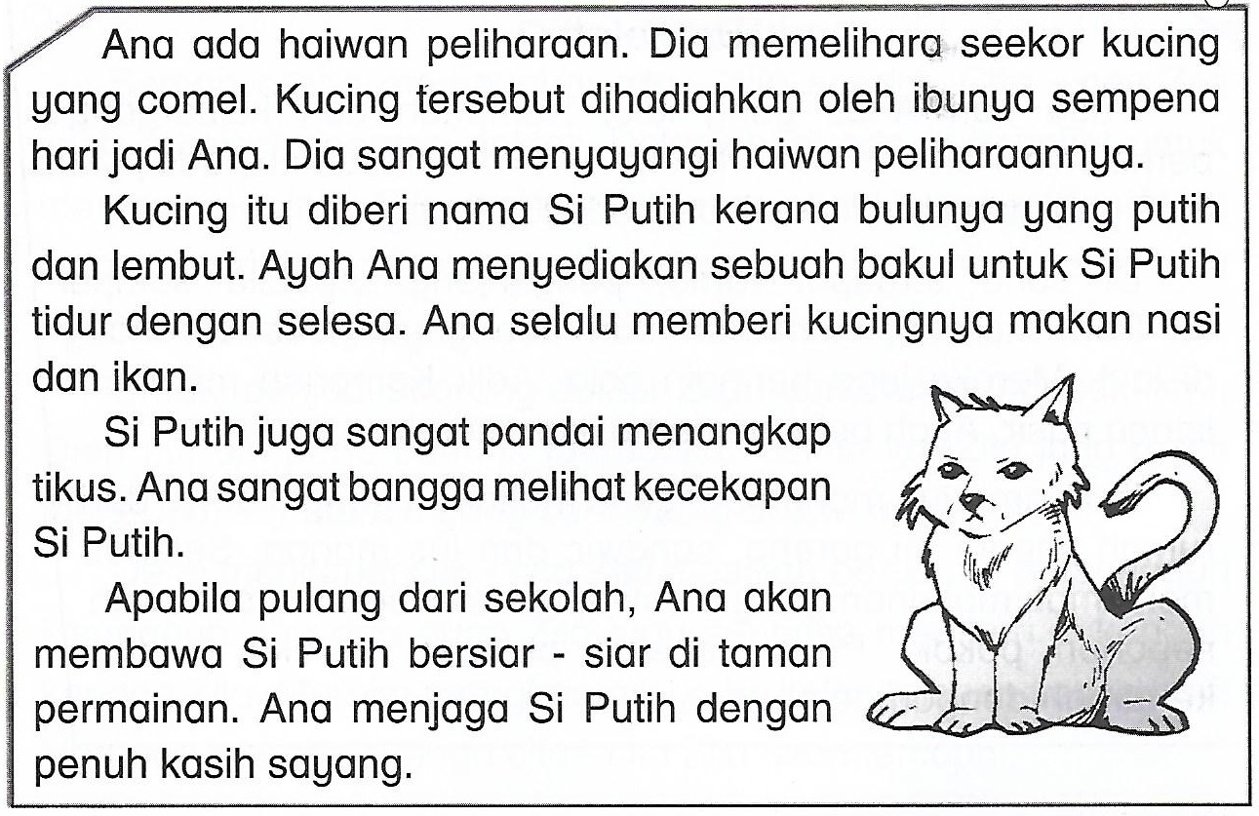
a) Apakah binatang yang Ana pelihara?

Ana memelihara seekor __________________________________________________.

b) Siapakah yang menghadiahkan kucing itu kepada Ana?

Kucing tersebut dihadiahkan oleh _________________________________________.

c) Mengapa kucing itu diberi nama Si Putih?

Kucing itu diberi nama Si Putih kerana bulunya yang _______________________.

d) Apakah makanan yang Ana memberi kepada kucingnya?

Ana selalu memberi kucingnya makan __________________ dan ikan.

e) Bagaimanakah Ana menjaga Si Putih?

___________________________________________________________________________

___________________________________________________________________________

[6 markah]
Kertas soalan tamat
SKEMA JAWAPAN

BAHAGIAN A

- A
- C
- B
- D
- C
- C
- C
- D
- A
- B
- A
- B
- D
- D
- C
- C
- B
- A
- B
- D

BAHAGIAN B

Soalan 21(a)

- sambil
- kerana
- dan
- atau

Soalan 21(b)

- Jangan
- Tolong
- Sila
- Harap

Soalan 22

- berkata
- disirami
- pelari
- menggunakan

Soalan 23

- Encik Zamri
- Puan Zurina
- Kamarul
- Mazni
- bongsu

Soalan 24

- kecil
- i. √ ii. X iii. √
- air yang bertakung
- manusia

Soalan 25

- kucing
- ibunya
- putih dan lembut
- nasi
- Ana menjaga Si Putih dengan penuh kasih sayang

